Отчёт по внутренней SEO-оптимизации сайта

Общая информация
URL: https://www.ast-anapa.ru/
Дата анализа: 2026-03-26 22:20:37

1. Robots.txt
Наличие: Да
Содержимое:
# If the Joomla site is installed within a folder
# eg www.example.com/joomla/ then the robots.txt file
# MUST be moved to the site root
# eg www.example.com/robots.txt
# AND the joomla folder name MUST be prefixed to all of the
# paths.
# eg the Disallow rule for the /administrator/ folder MUST
# be changed to read
# Disallow: /joomla/administrator/
#
# For more information about the robots.txt standard, see:
# http://www.robotstxt.org/orig.html
#
# For syntax checking, see:
# http://tool

2. Мета-теги
Title: Анапский сельскохозяйственный техникум - официальный сайт (длина: 57 симв.)
Description:
Keywords: Анапский сельскохозяйственный техникум
Robots: None
Canonical: None

Open Graph (для соцсетей)
og:title: None
og:description: None
og:image: None
og:url: None

3. Структура заголовков
H1: отсутствуют
H2: отсутствуют
H3: Профессиональное обучение участников Российских студенческих отрядов. Экзамен по профессии "Виноградарь", День открытых дверей в каникулярное время, Единый день открытых дверей
H4: отсутствуют
H5: отсутствуют
H6: отсутствуют

4. Изображения
Всего изображений: 36
Без alt: 21
Без title: 36
Примеры имён файлов: logo_1898_red.png, Pobeda80_logo_main.png, gosuslugi-logo-with-slogan-blue.svg, Рисунок3.png, WhatsApp_Image_2025-10-20_at_16.17.07_1.jpeg

5. Текстовое содержимое
Объём текста: 2494 символов, 303 слов
Фрагмент текста:
Анапский сельскохозяйственный техникум - официальный сайт Версия слабовидящим agricoll@bk.ru Есть вопрос? Напишите об этом Включить/выключить навигацию О техникуме Сведения об организации Дополнительные сведения Воспитательная работа Новости Контакты Профессионалитет Поступающим Предприятия-партнеры Работодателю Статистика Отрасли Пресс-служба Карта кластера Управляющая компания Поступающему ПРИЕМ...

6. Ссылки
Всего ссылок: 88 (уникальных: 78)
Внутренних: 61, внешних: 17
Из внешних ссылок с nofollow: 0
Битых ссылок не обнаружено (в проверенной выборке).

7. Потенциальные дубли
Варианты URL, которые могут дублировать страницу:
https://www.www.ast-anapa.ru/
https://ast-anapa.ru/
http://www.ast-anapa.ru/
Доступные зеркала (требуется редирект):
https://ast-anapa.ru/
http://www.ast-anapa.ru/

8. Социальные элементы (SMO)
Кнопки «Поделиться»: нет
Ссылки на соцсети в футере отсутствуют.

9. Скорость загрузки и настройки сервера
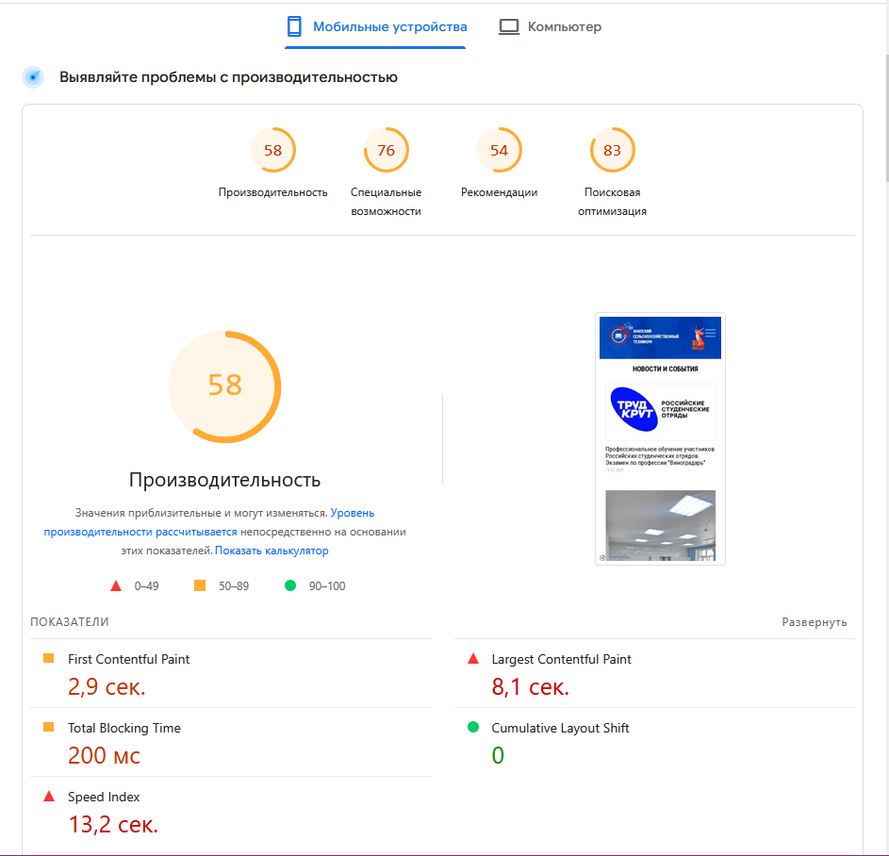
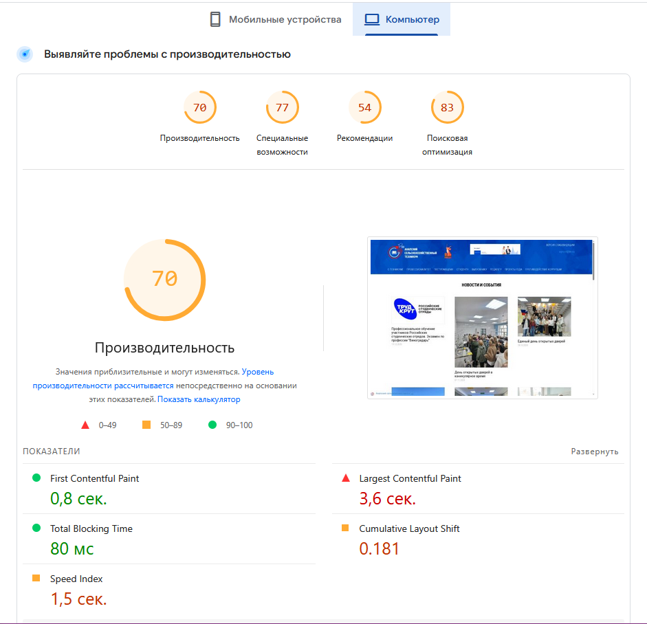
Время загрузки: 0.73 с
TTFB: 0.73 с
Вес страницы: 0.05 МБ (53066 байт)
GZIP сжатие: включено
Кэширование браузера: настроено

10. Автоматические рекомендации
1. В robots.txt добавьте ссылку на sitemap.xml.
2. Укажите каноническую ссылку <link rel='canonical'> для избежания дублей.
3. Добавьте мета-теги Open Graph для социальных сетей: og:title, og:description, og:image, og:url.
4. На странице отсутствует H1. Добавьте один главный заголовок.
5. Заполните атрибут alt для 21 из 36 изображений.
6. Добавьте атрибут title для 36 изображений (по желанию).
7. Используйте осмысленные имена файлов изображений (латиница, ключевые слова).
8. Для внешних ссылок на сомнительные ресурсы используйте атрибут rel='nofollow'.
9. Используйте внутреннюю перелинковку: добавляйте ссылки на связанные страницы, хлебные крошки.
10. Найдены доступные зеркала страницы: https://ast-anapa.ru/, http://www.ast-anapa.ru/. Настройте 301-редирект на основное зеркало.
11. Добавьте кнопки «Поделиться» (например, AddToAny, ShareThis).
12. Укажите ссылки на ваши профили в соцсетях (VK, Telegram и др.) в подвале сайта.

11. Чек-лист
• Дизайн и юзабилити: проверьте визуальную привлекательность, контрастность, адаптивность, простоту навигации. Меню должно содержать 5–7 пунктов.
- Проверьте визуальную привлекательность: 4/5
- Контрастность: 3/5
- Адаптивность: 3/5
- Простота навигации: 3/5
- Меню содержит больше 5-7 пунктов
• Уникальность текста: проверьте с помощью сервисов (Content-watch.ru, Text.ru). Должна быть не менее 95%.
- Уникальность: 38.43%
• Плотность ключевых слов: оцените, чтобы ключевые фразы встречались равномерно, не было переспама. Оптимально 1–2%.
- Ключевые фразы: 23%

• Перелинковка: убедитесь, что на странице есть хлебные крошки, контекстные ссылки на связанные материалы, рекомендательные блоки.
- хлебные крошки - есть
- Контекстные ссылки на связанные материалы – есть
- Рекомендательные блоки - есть

• Исходящие ссылки: проверьте, что ссылки ведут на авторитетные тематические ресурсы, для сомнительных используйте nofollow.
- ссылки ведут на авторитетные тематические ресурсы
• Микроразметка (Schema.org): рекомендуется добавить разметку для организаций, статей, товаров для улучшения сниппетов.

